301、人体中内环境的稳态所包含的内容不包括
A、血浆中各种化学成分的相对稳定 B、组织液的温度的相对稳定
C、血浆渗透压的相对稳定 D、细胞质基质pH的相对稳定
302、有关内环境稳态的实质，描述正确的是
A、在神经和体液的共同调节下实现的
B、各个器官、系统协调活动的结果
C、温度、pH等理化特性和各种化学物质的含量呈现动态平衡
D、是体内细胞生活不可缺少的的条件
303、被切除某一内分泌器官的褐家鼠会很快死亡，若补充大量食盐水可持续生存。切除的这一内分泌器官最可能是
A、甲状腺 B、胰腺 C、肾上腺 D、脑垂体
304、下列叙述与内环境稳态的实现，关系最不密切的是
A、肾脏不时地排出内环境中多余的尿素、无机盐等
B、细胞不断地进行有氧呼吸
C、血液中的缓冲物质可以调节血浆的pH
D、肝脏储存的肝糖原在血液浓度下降时水解为葡萄糖释放到血液中
305、科学家通过研究发现，人的血液pH通常在7.35－7.45之间，变化不大的原因是
①HCO₃－、HPO₄^{2－}等缓冲物质对血液酸碱度起缓冲作用
②通过呼吸系统可不断排出二氧化碳
③血浆中过多的碳酸氢盐可以由肾脏排出体外
④神经系统呼吸运动强度的调节有利于维持血液pH的相对稳定
⑤食物中的碱性物质与新陈代谢产生的酸性物质所构成的缓冲对调节了血液pH
A、① B、①②③ C、①②③④ D、①②③⑤
306、人的内环境中，与组织液成分最接近的液体是
A、血液 B、血浆 C、淋巴 D、原尿
307、下列叙述中不能维持内环境稳定的生理活动是
A、炎热的夏天，人体内产生的热引起出汗而使体温不至于上升
B、人少量失血后，血量很快恢复正常
C、干渴时尿量明显减少
D、剧烈运动时血液中的乳酸上升
308、关于人体内环境的下列叙述中，正确的是
A、血红蛋白、氧、氨基酸均属于内环境组成成分
B、毛细血管的具体内环境是血浆、组织液和淋巴
C、皮肤角质层细胞游离于内环境之外
D、唾液、抗利尿激素均可以存在于内环境中
309、如果在一个种群中,基因型AA的比例占25%，Aa占50% ，aa占25%。已知基因型aa的个体失去求偶和繁殖的能力，则随机交配一代后，基因型aa的个体所占的比例为
A．1/4 B．1/2 C．1/9 D．1/8
310、如果在一个种群中,基因型AA的比例占25%，Aa占50% ，aa占25%。随机交配一代后，基因型aa的个体所占的比例为
A．1/4 B．1/2 C．1/9 D．1/8
311、如果在一个种群中,基因型AA的比例占25%，Aa占50% ，aa占25%。各自自交一代后，基因型Aa的个体所占的比例为
A．1/4 B．1/2 C．1/9 D．1/8
312、根据现代生物进化理论．判断下列说法正确的是
A．生物进化的方向．决定于生物变异的方向
B．生物进化的过程，实质是基因频率变化的过程
C．研究物种间的差异，关键是研究它们能否交配产生后代
D．研究物种的迁徙规律，关键是研究一对雌雄个体的迁徙行为
313、下列各项中，能看成是进入内环境的是（ ）
A．精子进入输卵管与卵受精 B．牛奶喝进胃中
C．注射胰岛素 D．血液中的氧进入组织细胞中
314、有关维持内环境稳态的生理活动叙述，正确的是（ ）
①剧烈运动后，乳酸在血浆中含量先增加后减少 ②口渴时尿量明显减少
③人少量失血后，血量很快恢复正常 ④人喝醋后，血浆中的pH明显下降
⑤组织液中蛋白质含量过低，会引起组织水肿
⑥炎热的夏天，人体内产生的热过多引起发汗而使体温不至于上升
A．3个正确 B．4个正确 C．5个正确 D．6个正确
315、下列关于细胞的主要化学成分的叙述不正确的是
A、蛋白质分子结构的多样性，决定了蛋白质分子具有多种功能
B、脱氧核糖核酸和蛋白质是染色质的主要组成成分
C、性激素、维生素D、胆固醇都属于脂类
D、每个细胞中含有的核酸的化学组成元素有所不同
316、下面是四位同学的实验操作方法或结果，其中正确的一项是
A、纸层析法分离叶绿体中的色素，其颜色从下到上依次是：黄色、橙黄色、蓝绿色和黄绿色
B、过氧化氢酶与斐林试剂作用产生紫色反应
C、显微镜下观察根尖的有丝分裂，在细胞中呈长方形的区域易找到分裂期的细胞
D、甘蔗与甜菜的块根虽含有大量糖类，但不易做还原糖的鉴定实验材料
317、在人体成熟的红细胞、蛙的红细胞、鸡的红细胞中均能进行的生理活动是
A、转录和翻译 B、ATP的合成
C、DNA的复制 D、着丝点的分裂
318、在DNA的一条链中，相邻的碱基G与C之间是通过什么结构连接而成的
A、3个氢键 B、－脱氧核糖－磷酸基－脱氧核糖
C、－核糖－磷酸基－核糖－ D、－磷酸基－核糖－磷酸基－
319、男子将其染色体，通过其女儿传到外孙体细胞中大约有多少条
A、23条 B、46条 C、0－23条 D、0－22条

320、下图为某动物体内有关细胞分裂的一组图像，下列相关叙述错误的是（ ）

A、图（2）与（3）相比较，其代表的细胞分裂方式间期突变产生的新基因传给后代的可能性大
B、图（3）所示的细胞在此次分裂过程中可能发生基因重组
C、在图（5）所表示的时期会发生与中心法则有关的生命活动
D、在动物的睾丸中可能同时出现以上的细胞分裂过程
321、①格里菲思实验：加热杀死的S型肺炎双球菌+R型菌落→R型菌落+S型菌落。
②基因治疗是基因工程在医学上的应用之一，即把健康的外源基因导入有基因缺陷的细胞中，达到治疗疾病的目的。从变异的角度分析，①②变异的来源分别为
A、①基因突变 ②基因重组 B、①基因重组 ②染色体变异
C、①基因重组 ②基因突变 D、①基因重组 ②基因重组
322、下列有关遗传变异的叙述不正确的是
A、基因型为Dd的豌豆在进行减数分裂时产生的雌配子其比约1：1
B、基因自由组合规律的实质：在F₁产生配子时，等位基因分离的同时，位于非同源染色体上非等位基因自由组合
C、将基因型为Aabb的玉米植株的花粉授到基因型为aabb玉米植株上，与将基因型为aabb的玉米植株的花粉授到基因型为Aabb玉米植株上，所得到胚的基因型是不同的
D、染色体中构成DNA的脱氧核苷酸数量、种类和序列，三者中有一个发生改变，就会引起可遗传的变异
323、某同学制作的DNA双螺旋结构中，在一条链中所用碱基模块A：C：T：G为1：2：3：4，则该双螺旋模型中上述碱基块的比应为
A、1：2：3：4 B、3：4：1：2 C、1：1：1；1 D、2：3：2：3
324、下列有关ATP的说法中，不正确的是
A、ATP在植物体内与动物体内的来源不同
B、ATP既可以贮存能量，又可以作为生命活动的直接能源物质
C、1molATP完全氧化时释放30.54kJ的能量
D、ATP中的能量可以来源于光能、化学能，也可以转化为光能、热能
325、我国科研人员率先将绿色荧光蛋白基因与蜘蛛拖牵基因融合，插入家蚕受精卵丝蛋白基因中，获得了能产生绿色荧光超长度蚕丝的荧光茧。对于目的基因是否成功导入受体细胞——家蚕受精卵的检测应采用
A、超长丝蛋白检测 B、绿色荧光蛋白的检测
C、拖牵丝基因的检测 D、限制酶的检测
326、下列各组化合物中全是内环境成分的是
A、氧气、二氧化碳、血红蛋白 B、细胞呼吸酶、抗体、激素、水
C、纤维蛋白原、钙离子、载体 D、钠离子、碳酸氢根离子、葡萄糖、氨基酸
327、下列关于神经冲动传导的叙述与实际不相符的是
A、神经冲动在完整反射活动中只沿一个方向传导，神经传导相对来说不易疲劳
B、神经冲动在神经纤维上只向一个方向传导；感受器将兴奋传入神经中枢
C、神经冲动的产生与膜内外电位变化有关；低温或高温会影响神经纤维上神经冲动的传导
D、神经冲动在神经纤维上传导的速度比在突触间传导速度快
328、某外伤病人，不能说话但能听懂别人讲话，不能写字但能看书看报，那么受损的是
A、运动性语言中枢 B、听觉语言中枢 C、视觉语言中枢 D、躯体运动中枢
329某人因外伤而成为“植物人”，处于完全昏迷状态，饮食只能靠“鼻饲”，人工向胃内注流食，呼吸和心跳正常。请问他的中枢神经系统中，仍能保持正常功能的部位是
A、脑干和脊髓 B、小脑和脊髓 C、小脑和脑干 D、只有脊髓
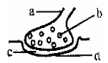
330、神经元细胞膜上有钠、钾离子的“离子通道”，在神经冲动的传导中“离子通道”是“局部电流”产生的重要结构基础。蝎毒的神经毒素能够将该通道阻塞，导致中毒者兴奋传导和传递发生障碍而麻痹。在神经元之间结构的示意图中，蝎毒作用的部位应该在
A．a或b
B．c或d
C．b或c
D．a或d
331、如图为从蛙后肢上分离出其坐骨神经的示意图，如果在电极a的左侧给一适当的刺激，则
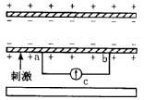
A、ab之间会产生电流，方向为a→b
B、相应的膜内侧电流方向为b→a
C、兴奋在整个神经纤维中的传导方向与膜内侧电流方向一致
D、电流计指针会发生两次相同的偏转
332、一般情况下，大脑受伤丧失意识、脊髓排尿中枢破坏的两种病人，其排尿情况依次是
A、尿失禁、正常排尿 B、尿失禁、不能排尿
C、正常排尿、尿失禁 D、不能排尿、尿失禁
334、在用脊蛙（去除脑保留脊髓的蛙）进行反射弧分析的实验中，破坏缩腿反射弧在左后肢的部分结构，观察双侧后肢对刺激的收缩反应，结果如下表：
刺激部位 | 反 应
刺激部位 | 破 坏 前 |  | 破 坏 后
左后肢 | 左后肢收缩 | 右后肢收缩 | 左后肢不收缩 | 右后肢不收缩
右后肢 | 左后肢收缩 | 右后肢收缩 | 左后肢不收缩 | 右后肢收缩
上述结果表明，反射弧的被破坏部分可能是 ( )
A．感受器 B．感受器和传入神经 C．传入神经和效应器 D．效应器
335、某种药物可以阻断蟾蜍屈肌反射活动。下图为该反射弧的模式图。A、B为神经纤维上的实验位点，C为突触间隙。下列实验结果中，能够证明这种药物在“神经系统中仅对神经细胞间的兴奋传递有阻断作用”的是
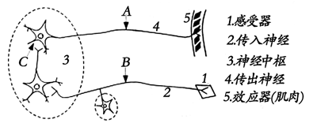
①将药物放在A，刺激B，肌肉收缩
②将药物放在B，刺激A，肌肉收缩
③将药物放在C，刺激B，肌肉不收缩
④将药物放在C，刺激A，肌肉收缩
A．①③ B．②③ C．①④ D．②④
336、当动物缺乏某激素时，可以通过“饲喂”或“注射法”对该激素进行人为补充，下列不可通过“饲喂法”补充的是
①生长激素 ②甲状腺激素 ③胰岛素 ④性激素
A、①② B、①③ C、②④ D、①④
337、在人体内，下列哪一组物质可以在同一种细胞中产生
A、胰岛素和胰蛋白酶 B、生长激素和呼吸酶
C、性激素和促性腺激素 D、甲状腺激素和淀粉酶
338、下列关于动物体内激素的叙述，不正确的是
A、都由体内专门的腺体细胞分泌
B、都经过核糖体的合成、内质网和高尔基体的加工和运输
C、都是含量微少但有高效的调节功能
D、可在其含量过高时进行反馈调节
339、甲、乙两人同时空腹做尿液检验。所采尿样标号分别为1号和2号，经班氏糖定性试剂测试发现，1号试管混合液隔水煮沸冷却后呈现砖红色，2号试管呈蓝色。判断
最严谨的是结论 （ ）
A．甲肯定是糖尿病患者，乙一定不是
B．乙不可能是糖尿病患者，甲可能是肾病
C．甲不一定是糖尿病患者，乙不能肯定正常
D．甲和乙可能均不是患者
340、较大剂量注射一种激素后，小白鼠逐渐反应迟钝，以至昏睡，该激素是
A、甲状腺激素 B、雄性激素 C、雌性激素 D、胰岛素
341、有容积相同的几只玻璃缸，同龄且发育状态相同的小蝌蚪60只，蝌蚪常用饲料，未经处理的具有生物活性的甲状腺激素，50℃温水处理了10分钟的原来具有生物活性的甲状腺激素等。设计实验探究甲状腺激素处理后的生物活性变化。见下表（√代表等量加入），
玻璃缸  编号 | 蝌蚪数 | 常用饲料 | 甲状腺激素 | 50℃10min甲状腺激素
甲 | 20 | √
乙 | 20 | √ | √
丙 | 20 | √ |  | √
观察蝌蚪在相同的天数完成发育的程度，下列预期及分析得出的结论正确的有（多选）
A、现象：若乙同于丙，结论：甲状腺激素处理后活性不变
B、现象：若甲同于丙，结论：甲状腺激素处理后失去活性
C、现象：若甲>丙>乙， 结论：甲状腺激素处理后活性降低
D、现象：若甲>乙>丙， 结论：甲状腺激素处理后活性升高
342、下列关于血糖平衡调节的叙述中，正确的是
A、胰岛素和胰高血糖素通过协同作用来调节血糖平衡
B、糖尿病是由于经常摄入过量的糖所引起的
C、胰岛细胞产生的激素都能降低血糖含量
D、胰岛B细胞受损，会导致血糖浓度持续升高
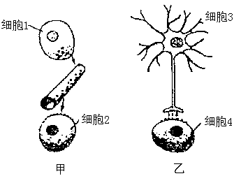343、若甲、乙两图均表示人体生命活动调节过程中细胞之间的信息传递方式，则以下相关叙述中错误的是
A、细胞2、细胞4依靠细胞表面的
糖蛋白识别信息
B.、 信息从细胞3传递到细胞4的
速度比从细胞1传递到细胞2的速度快
C.、若细胞1为下丘脑中的分泌细胞，
则细胞2最可能是甲状腺细胞
D.、 人体对寒冷的反应与乙有关，也可能与甲有关
344、下列器官对调节人体血液中葡萄糖的浓度起重要作用的是
A、胰腺、肾脏、骨骼肌 B、脾脏、肝脏、肾脏
C、胰岛、肺、骨骼肌 D、胰腺、肾脏、肝脏
345关于下丘脑的叙述，正确的是
A、下丘脑能分泌多种激素直接参与神经调节和体液调节
B、当日照变长时，许多鸟类的下丘脑会分泌更多的促性腺激素释放激素
C、当饮食中缺乏碘时，会导致下丘脑分泌的促甲状腺激素释放激素减少
D、当人在剧烈运动，下丘脑分泌的抗利尿激素会减少
346、在胰岛B细胞合成、分泌胰岛素的过程中，具有降血糖作用的胰岛素最可能出现在
A、内质网腔中 B、内质网产生的具膜小泡中
C、高尔基体腔中 D、高尔基体产生的具膜小泡中
347、血浆的水来自
A、组织液 B、血浆、消化道
C、淋巴、组织液 D、消化道、组织液、淋巴
348、寒冷环境中，人体的腺体分泌物会明显增加的是
A、垂体、甲状腺 B、垂体、胰岛 C、下丘脑、胰岛 D、下生脑、性腺
349、下列对细胞或生物体完成正常生命活动所处的环境的描述中，不正确的是 ( )
A．艾滋病毒只要侵入人体内环境，就能进行旺盛的新陈代谢，增殖后代
B．单细胞的原生动物、细菌等往往直接生存于水环境等外界环境中，可直接与外界环境进行物质交换
C．鱼的心肌细胞处于内环境中
D．SARS病毒只有侵入宿主细胞才能完成增殖
350、已知突触前神经元释放的某种递质可使突触后神经元兴奋，当完成一次兴奋传递后，该种递质立即被分解。某种药物可以阻止该种递质的分解，这种药物的即时效应是（ ）
A、突触前神经元持续性兴奋 B、突触后神经元持续性兴奋
C、突触前神经元持续性抑制 D、突触后神经元持续性抑制
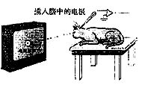
351、下图中电视屏幕上的图像引起猫大脑皮层视觉中枢兴奋，经插入脑内的电极记录神经膜电位变化，当兴奋产生时，对该电位变化正确的表述是
A、神经膜离子分布内负外正
B、Na⁺大量进入神经细胞内
C、K⁺大量进入神经细胞内
D、神经冲动沿神经纤维膜单向传导
352、较大剂量注射一种激素后，小鼠尿中有糖，且体温升高，这种激素是 （ ）
A、胰高血糖素 B、肾上腺素 C、甲状腺激素 D、胰岛素
353、当人处于炎热环境时，会引起（ ）
A、冷觉感受器兴奋 B、温觉感受器抑制
C、甲状腺激素分泌量增加 D、下丘脑体温调节中枢兴奋
354、下列不属于第一道防线的是
①胃液对病菌的杀灭作用； ②唾液中溶菌酶对病原体的分解作用；
③吞噬细胞的内吞作用； ④呼吸道纤毛对病菌的外排作用；
⑤皮肤的阻挡任用； ⑥效应T细胞与靶细胞接触；
⑦抗体与细胞外毒素结合
A、②⑤ B、④⑤ C、③⑥⑦ D、②③⑤⑥⑦
355、免疫是机体的一种重要的保护性功能。下列不属于免疫过程的是
A、移植的器官被排斥 B、抗SARS病毒的抗体消除SARS病毒
C、青霉素消灭肺炎双球菌 D、花粉引起体内毛细血管扩张

356、设人在20℃的环境中产热速率为a₁，散热速率为b₁，进入0℃环境20min后的产热速率为a₂，散热速率为b₂。以下有关产热速率与散热速率大小的比较正确的是
A、a₁＞b₁，a₂＞b₂ B、a₁＝b₁， a₂＝b₂ C、a₂＜a₁ ，b₁＜b₂ D、A、B两项均对
357、对一对同卵双生的狗进行手术，将其中一只狗的胰脏移植给另一只狗， 使其有两个胰脏，后者很快出现的现象是
A、由于免疫，植入的胰脏被排斥
B、植入的胰脏不被排斥，出现低血糖症状
C、植入的胰脏不被排斥，出现高血糖症状
D、植入的胰脏只能存活一段时间，先出现高血糖，而后被排斥
358、某科学家在蚯蚓体腔液中发现一种能溶解细菌、酵母菌、原生动物及绵羊血红细胞等细胞的蛋白质CCF－1。则下列推论中正确的是
A、CCF－1证明蚯蚓能产生细胞免疫
B、CCF－1可引起蚯蚓的过敏反应，抵抗外来细胞的入侵
C、CCF－1 为蚯蚓B细胞分泌的抗体
D、CCF－1属于蚯蚓所产生的非特异性免疫反应
359、人体内产生浆细胞的途径有（多选）
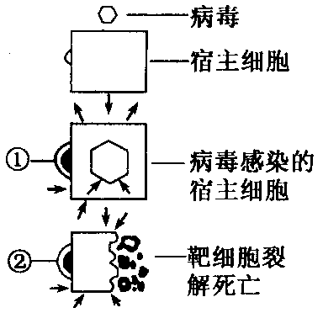
A、白细胞介素等活性物质刺激B细胞 B、抗原直接刺激B细胞
C、T细胞将抗原呈递给B细胞 D、抗原刺激某些记忆细胞
360、图示某病毒侵入机体后被杀伤的过程相关说法正确的是：
A．①是第二道防线中杀菌物质抗体
B．①是效应T细胞，能激活靶细胞的溶酶体中的酶
C．可提高①杀伤力的淋巴因子来源于记忆细胞
D．靶细胞裂解同时，病毒被溶解消灭
361、人在寒冷环境中的即时反应之一是皮肤起“鸡皮疙瘩”。该反应属于
A、神经——体液调节 B、大脑皮层控制的反应
C、条件反射 D、非条件反射
362、在下列四种化合物的化学组成中，与“A”所对应的名称相符合的是
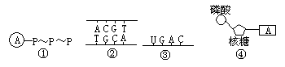

A、①－腺嘌呤核糖核苷酸 B、②－腺苷
C、③－腺嘌呤脱氧核苷酸 D、④－腺嘌呤
363、豚鼠的黑色对白色为显性，假使在一个繁殖期内，杂合的雄鼠的精巢中，成熟的初级精母细胞中共有20个黑色基因，那么经减数分裂后，能形成几个白色基因的精子
A、10 B、20 C、30 D、40
364、组织液生成增多，大量积累在组织细胞间隙就会导致组织水肿。下列各项中不能引起组织水肿的是
A、肾小球肾炎导致蛋白尿 B、尿毒症患者血浆代谢废物增加
C、淋巴结发炎，淋巴回流受阻 D、营养不良，血浆蛋白含量减少
365、具有一对等位基因的杂合体作为第一代连续自交，某代纯合子所占的比例达95％以上。则该比例最早出现在
A、第三代 B、第四代
C、每五代 D、第六代
366、家庭性高胆固醇血症是一种遗传病，杂合子约活到50岁就常患心肌梗塞，纯合子常于30岁左右死于心脏梗塞，不能生育。一对患有家族性高胆固醇血症的夫妻，已生育一个完全正常的女孩，如果再生一个男孩，那么这个男孩不能活到50岁的概率是
A、1/3 B、2/3 C、1/4 D、3/4
367、用秋水仙素诱发基因突变和诱导多倍体，起作用的时间分别是
A、有丝分裂间期和后期 B、有丝分裂间期和分裂后期
C、有丝分裂前期和后期 D、有丝分裂间期和分裂期前期
368、下列免疫反应中，属于体液免疫反应的是
A、眼泪中的溶菌酶可破坏侵入人体的的细菌
B、体液中的吞噬细胞吞噬病原体
C、免疫球蛋白与病菌结合抑制病菌繁殖
D、体液中的可溶性免疫活性物质干扰素抵抗病毒感染
369、下列有关遗传变异的四种说法，请你判断
①中心法则是指遗传信息的转录和翻译的过程 ②同源染色体上的等位基因分离，非同源染色体上的非等位基因自由组合发生在减数第一次分裂后期 ③高茎豌豆（Dd）产生雌配子的种类及比例为D:d＝1：1 ④染色体中DNA的脱氧核苷酸序列改变就会引起染色体变异
A、四种说法都对 B、四种说法都错 C、有一种说法对 D、有两种说法错
370、治疗艾滋病（其遗传物质为RNA）的药物AZT的分子构造与胸腺嘧啶脱氧核苷酸结构很相似。试问AZT抑制病毒繁殖的机制是
A、抑制艾滋病RNA基因的转录 B、抑制艾滋病RNA基因的逆转录
C、抑制艾滋病病毒RNA基因的自我复制 D、抑制艾滋病病毒蛋白的翻译过程
371、下列说法不正确的是
A、玉米（2n=20）一个染色体组有10条染色体，玉米的单倍体细胞有10条染色体
B、普通小麦的花药离体培养后，长成的植株细胞中含三个染色体组，但是单倍体
C、番茄（二倍体）和马铃薯（二倍体）体细胞杂交形成杂种植株含两个染色体组，每个染色体组都包含番茄和马铃薯的各一条染色体
D、马和驴杂交的后代骡是不育的二倍体，而雄蜂是可育的单倍体
372、现代进化理论认为，突变和基因重组产生生物进化的原材料，下列哪种变异现象不属于此类突变的范畴
A、（豌豆种皮）黄色（自交）→黄色、绿色 B、红眼果蝇中出现了白眼
C、猫叫综合征 D、无子西瓜
373、动物生命活动是在一系列调节机制的调节下实现的，下列对生命活动调节的判断正确的是：
A、对于较轻的糖尿病患者，通过调节和控制饮食，配合口服胰岛素就可以达到治疗的目的
B、神经递质只能由突触前膜通过主动运输释放到突触间隙，作用于突触后膜，使后一个神经元兴奋或抑制
C、破坏小白鼠的下丘脑，动物仍然具有维持体温恒定的能力
D、胰岛素是胰岛B细胞分泌的降血糖的激素
374、人的糖蛋白必须经内质网和高尔基体进一步加工合成。通过转基因技术，可以使人的糖蛋白基因得以表达的受体细胞是
A、大肠杆菌 B、酵母菌
C、T₄噬菌体 D、质粒DNA
375、下列关于基因工程的叙述中，不正确的是
A、重组质粒的形成是在细胞外完成的
B、基因工程常用的运载体包括细菌的质粒、噬菌体、动植物病毒
C、蛋白质的结构可为合成目的基因提供资料
D、目的基因只要进入受体细胞后，就能表现出特定的性状
376、将等量且足量的苹果果肉分别放在O₂浓度不同的密闭容器中，1小时后，测定O₂的吸收量和CO₂的释放量，如下表：
O₂浓度 | 0 | 1% | 2% | 3% | 5% | 7% | 10% | 15% | 20% | 25%
O₂的吸收量（mol） | 0 | 0.1 | 0.2 | 0.3 | 0.4 | 0.5 | 0.6 | 0.7 | 0.8 | 0.8
CO₂释放量（mol） | 1 | 0.8 | 0.6 | 0.5 | 0.4 | 0.5 | 0.6 | 0.7 | 0.8 | 0.8
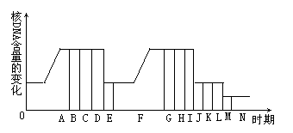A、苹果果肉细胞在O₂浓度为0－3％和5％－25％时，分别进行无氧呼吸和有氧呼吸
B、贮藏苹果时，应选择O₂浓度为5％的适宜环境条件
C、O₂浓度越高，苹果果肉细胞有氧呼吸越旺盛，产生ATP越多
D、苹果果肉细胞进行无氧呼吸时，产生乳酸和二氧化碳
377、遗传物质是RNA，病毒表面带有H系列和N系列的不同糖蛋白，下列说法与事实相符的是
A、该病毒的RNA能在衣壳中复制
B、该病毒发生的变异可能来自基因重组
C、H、N系列的不同糖蛋白决定着病毒的特异性
D、病毒表面的糖蛋白能被效应T细胞和浆细胞识别
378、下列属于人体的内环境成分发生明显变化引起的病症是
A、镰刀型细胞贫血症 B、白化病 C、脂肪肝 D、肌无力
379、甜豌豆的紫花对白花是一对相对性状，由非同源染色体上的两对基因共同控制，只有当同时存在两个显性基因（A和B）时，花中的紫色素才能合成。下列说法正确的是
A、白花甜豌豆杂交，后代不可能出现紫花甜豌豆
B、紫花甜豌豆自交，后代中紫花和白花的比例一定不是3：1
C、AaBb的紫花甜豌豆自交，后代中紫花和白花豌豆之比为9：7
D、若杂交后代性状分离比为3：5,则亲本基因型只能是AaBb和aaBb
380、下列有关生物进化的说法正确的是
A、生物进化和生物繁殖的基本单位是种群
B、生物进化的实质是种群基因型频率的改变
C、某种基因在基因库中所占的比例称基因频率
D、基因频率的改变一定导致新物种的形成
381、下图表示某基因型为AaBb的二倍体生物某器官细胞核中DNA含量的变化曲线，下列有关叙述正确的是

A、染色体数目的加倍发生在A时期和 F时期
B、L时期细胞中的基因组成可能AABB、AAbb、aaBB、aabb
C、D时期细胞中有两个染色体组
D、在F时期细胞核中发生了DNA的解旋、DNA的转录和翻译
382、RNA的功能不可能是
A、作为基因工程获得目的基因的模板 B、作为某些细菌的遗传物质
C、催化某些代谢反应 D、作为基因表达的直接模板
383、人的肝细胞中，可由DNA直接控制合成的物质是
A、胰岛素 B、RNA C、脂蛋白 D、肝糖元
384、猪成熟的红细胞所需能量来自氧化分解何种物质，进行的是哪种细胞呼吸方式？
A、乳酸，无氧呼吸 B、乳酸，有氧呼吸 C、葡萄糖，有氧呼吸 D、葡萄糖，无氧呼吸
385、下表是某哺乳动物的肺泡和几种组织血管中血液里氧和血红蛋白的结合情况，试判断新陈代谢最旺盛的是
A、肺泡
名称 | 血红蛋白与氧的结合率（％）
肺泡 | ９６
组织甲 | ６０
组织乙 | ５０
组织丙 | ２５
B、组织甲
C、组织乙
D、组织丙
386、如果天气燥热，水分蒸发过快，根部供应不及时时，叶肉细胞和气孔的保卫细胞都要因缺水而萎蔫，气孔因而关闭，以防止继续失水，这是植物的应急措施。在此情况下哪项与事实不符
A、光合作用所需的CO2只能来自细胞呼吸所产生的CO2
B、细胞呼吸的所需要的氧气只能来自光合作用所产生的氧气
C、光合速率下降的直接原因是因为水分缺乏
D、光合速率下降的直接原因是CO2供应不足
387、在正常人的一生中，细胞内自由水和结合水的比值Ｐ随年龄变化曲线是D
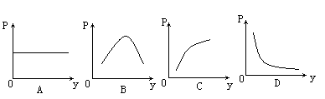
388、用含有³H标记的胸苷的营养液培养洋葱根尖，一段时间后分离获得具有放射性的细胞，下列叙述正确的有
A、在洋葱根尖的所有细胞中都能检测到放射性
B、洋葱根尖分生区细胞的叶绿体、线粒体、细胞核中能检测到放射性
C、能检测放射性的细胞器内完全能进行的生理过程是
酶
C₆H₁₂O₆+6O₂+6H₂O → 6CO₂+12H₂O+能量

D、能检测到放射性的细胞器内完全能进行的生理过程是
酶
[H]＋O₂→H₂O
389、溴代麝香酚蓝（BTB）是一种灵敏的酸碱指示剂，对光不敏感。其一定的水溶液中性偏酸时呈淡蓝色，弱碱性时呈淡黄色。现向四支试管中分别注入5ml淡蓝色的BTB水溶液，并根据下表所示进行处理（注：“＋”表示有；“—”表示无）。将各装置在适宜黑藻生长的温度下放置2小时，则溶液呈现淡蓝色的试管编号是
试管号 | 1、充入CO₂至饱和 | 2、放入适量黑藻 | 3、适宜光照
1 | － | ＋ | ＋
2 | ＋ | － | ＋
3 | ＋ | ＋ | －
4 | ＋ | ＋ | ＋
A、1和2 B、2和3 C、3和4 D、1和4
390、观察细胞时，发现一个细胞中有８条形态、大小各不相同的的染色体排列在赤道板上，你认为下列说法正确的是
A、此时期细胞中有１６个DNA分子 B、此细胞处于有丝分裂中期
C、此生物体细胞中有２对同源染色体 D、可判断此细胞为次级精母细胞
391、在一定的光照和适宜温度下，气孔开闭状况将不会对下列哪些生理活动造成明显的影响
A、叶肉细胞的光合作用 B、叶肉细胞的呼吸作用
C、植物水分的散失 D、根细胞对矿质元素离子的吸收
392、玉米是一种雌雄同株的植物，其顶部开雄花，下部开雌花。已知正常株的基因型为A_B_，基因型为aaB_的植株下部雌花不能正常发育而成为雄株；基因型为A_bb的植株顶部雄花序转变为雌花序而成为雌株；基因型为aabb的植株顶端长出的也是雌花序而成为雌株。育种工作者选用上述材料作亲本，杂交后得到下表中结果：
类型 | 正常株 | 雄株 | 雌株
数目 | 830 | 835 | 1702
那么，选择的杂交亲本是
A、♂AABB×♀aabb B、♂aabb×♀AaBb
C、♂AaBb×♀AaBb D、♂aaBb×♀Aabb
393、肠道内的氨基酸被吸收到体内后，下列的代谢过程中，不正确的是
A、氨基酸多肽
B、谷氨酸＋丙酮酸酮戊二酸＋丙氨酸
C、氨基酸的不含氮部分糖类、脂肪
D、氨基酸＋氧气二氧化碳＋水＋尿素＋能量
394、将核酸和某种酶置于适宜环境，一段时间后，溶液中不可能只检测到
A、核酸和酶 B、核苷酸和酶
C、DNA和氨基酸 D、小段DNA和酶
395、调节人体内环境稳态的系统不包括：
A、神经系统 B、内分泌系统 C、运动系统 D、免疫系统
396、某海洋哺乳动物的体温一般保持在４０℃左右，现将其组织细胞离体培养，测定细胞在不同温度下耗氧速率，并绘制相应的曲线，该曲线应为：B
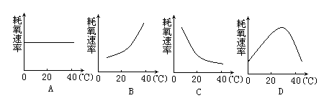
397、正常情况下人体细胞的血浆中肯定没有的成分是：
A、尿酸 B、抗体 C、抗原 D、血红蛋白
398、下列有关特异性免疫作用的叙述中，不正确的是
A、Ｂ细胞表面的受体对抗原具有专一性 B、效应Ｔ细胞能杀伤被抗原侵入的靶细胞
C、血清中的免疫球蛋白对抗原具有专一性 D、注射疫苗后能够抵抗各种抗原
399、下列关于正常人体内环境稳态的叙述，后者随前者变化的情况与图中走势不相符的是
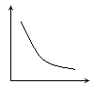
A、HIV浓度－Ｔ细胞浓度
B、胰岛素浓度－血糖浓度
C、甲状腺激素－促甲状腺激素释放激素
D、胰高血糖素浓度－胰岛素浓度

400、用^{３２}Ｐ标记的噬菌体去侵染用^{３５}Ｓ标记的细菌，则新产生的噬菌体中
A、全部含有^{３５}Ｓ，^{３２}Ｐ
B、全部含有^{３２}Ｐ，不含^{３５}Ｓ
C、全部含有^{３５}Ｓ，部分含^{３２}Ｐ
D、部分含有^{３２}Ｐ，不含^{３５}Ｓ
401、分析某生物的双链DNA，发现腺嘌呤与胸腺嘧啶之和占全部碱基的６４％，其中一条链上的腺嘌呤占该链全部碱基的３０％，则互补链中腺嘌呤占整个DNA分子碱基的比例是
A、17％ B、32％ C、34％ D、50％
402、由120个碱基组成的DNA分子片段，可因其碱基对组成和序列不同而携带不同的遗传信息，其种类数最多可达
A、４^{１２０} B、１２０^{４} C、４^{６０} D、６０^{４}
403、关于DNA和染色体的关系，不正确的是
A、DNA是染色体的主要化学成分 B、染色体是DNA的主要载体
C、一条染色单体含有一个双链DNA分子 D、染色体和DNA都是遗传物
404、已知番茄红果对黄果为显性，用纯合的红果品种与黄果品种杂交，所得Ｆ_{１}基因型都为Ａa，
Ｆ_{１}自交，共收获１２００个成熟的番茄，从理论上分析，有黄果番茄
A、１２００个 B、９００个 C、３００个 D、０个
405、下列各组合中，能体现生命系统由简单到复杂的正确层次的是
①皮肤 ②胃黏膜 ③神经元
④变形虫 ⑤细胞内蛋白质等化合物 ⑥病毒
⑦同一片草地上的所有山羊 ⑧某池塘中的所有鱼类 ⑨一片森林
⑩某池塘中的所有生物
A．⑤③②①④⑦⑩⑨ B．⑥③②①④⑦⑩⑨
C．③②①④⑦⑧⑩⑨ D．③②①④⑦⑩⑨
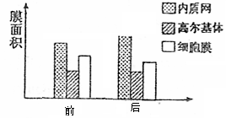
406、右图是某细胞在进行某项生命活动前后几种生物膜面积的变化图，在此变化过程中最可能发生了
A．抗体的释放
B．雄激素分泌
C．呼吸酶的合成
D．婴儿对母乳中免疫球蛋白的吸收

407、葡萄糖是细胞进行有氧呼吸最常用的物质。将一只实验小鼠放入含有放射性¹⁸O₂气体的容器内，¹⁸O₂气体进入细胞后，最先出现的放射性化合物是
A．丙酮酸 B．乳酸 C．二氧化碳 D．水
408、已知果蝇的灰身和黑身是一对相对性状，基因位于常染色体上。将纯种的灰身果蝇和黑身果蝇杂交，F₁全为灰身。让F₁自由交配产生F₂，让F₂中的果蝇自由交配，后代中灰身和黑身果蝇的比例为
A．1：1 B．8：1
C．3：1 D．9：1
409、下面甲图示洋葱根尖生长点连续分裂的细胞在各个时期细胞核内DNA含量的测定结果，乙图是一组目镜标有5×和16×字样、物镜标有10×和40×字样的镜头，丙图是某同学在乙图中选用的一组能放大160倍的镜头组合所观察到的图像。欲将丙图视野中处于甲图d时期的细胞移至视野中央进行640倍高倍镜观察，正确的镜头组合及操作程序应是
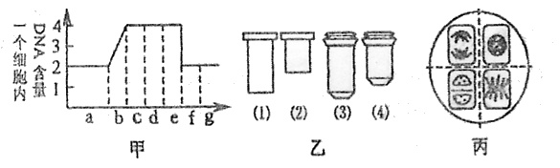
A．（1）×（4）；左上方 B．（1）×（3）；右下方
C．（2）×（3）；右下方 D．（2）×（3）；左上方
410、黄色圆粒（YYRR）和绿色皱粒（yyrr）杂交得F₁，两对等位基因独立遗传。从F₁自交所得种子中，拿出一粒绿色圆粒和一粒黄色皱粒，它们都是纯合子的概率为
A．1/2 B．1/3 C．1/9 D． 1/16

411、在神经纤维的外表面放置两个电极，连接到一个电表上，膜外电位与电表指针摆动方向
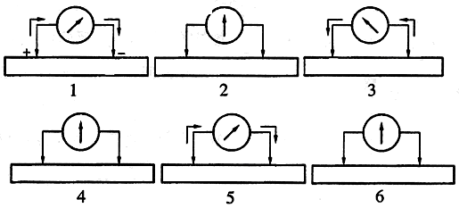
的关系如图1所示。当在两电极间给予刺激时，可以看到电表指针的方向依次如图2、3、4、5、6所示，则可判断兴奋在神经纤维上的传导方向是
A．从左向右
B．从右向左
C．从中间向两边，左边的兴奋部位先经过电极
D．从中间向两边，右边的兴奋部位先经 过电极
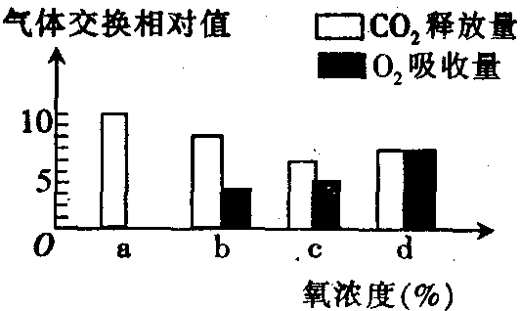
412、右图表示某植物的非绿色器官在氧浓度为a、b、c、d时，CO₂释放量和O₂吸收量的变化。下列相关叙述正确的是

A．氧浓度为a时最适于储藏该植物器官
B．氧浓度为b时，无氧呼吸消耗葡萄糖的量是有氧呼吸的5倍
C．氧浓度为c时，无氧呼吸强度最弱
D．氧浓度为d时，有氧呼吸强度与无氧呼吸强度相等

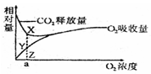
413、右图表示的是某植物的非绿色器官呼吸时O₂的吸收量和CO_{2cy}的释放量之间的相互关系，其中线段XY=YZ，则在氧浓度为a时
A．有氧呼吸比无氧呼吸消耗的有机物多
B．有氧呼吸比无氧呼吸释放的能量多
C．有氧呼吸比无氧呼吸释放的二氧化碳多
D．有氧呼吸和无氧呼吸释放的能量相等

414、图所示的生物学意义，说法正确的是
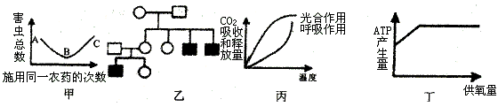
A. 甲图中具有抗药性基因的害虫在种群中出现的频率A点比B点高
B. 乙图中黑方框表示男性患者，由此推断该病不可能为X染色体上的隐性遗传病
C. 丙图中表示植物净光合作用的最适温度实际上就是植物体内酶的最适温度
D. 丁图中表示动物肌细胞内ATP产生量与O₂供给量之间的关系
415、下列对有关实验的描述，正确的是
A．在观察DNA和RNA在细胞中的分布实验中，可选用洋葱鳞片叶内表皮细胞作实验材 料，甲基绿使RNA呈绿色，吡罗红使DNA呈红色
B．在用过氧化氢酶探究pH对酶活性影响的实验中，属于因变量的因素是pH，自变量为过氧化氢分解速率
C．纸层析法分离叶绿体中的色素，可以观察到滤纸条上四条色素带的颜色，从上到下依次是：橙黄色、黄色、黄绿色、蓝绿色
D．在调查种群密度的实验中，可用样方法调查动植物的种群密度，用标志重捕法调查动物的种群密度
416、洋葱的鳞片叶属于着生在地下茎上的一种变态叶，利用其外表皮细胞在光照下进行质壁分离和复原实验效果明显，此时盖玻片下的紫色细胞可以进行
A．呼吸作用 B．蒸腾作用 C．化能合成作用 D．光合作用
417、在减数分裂过程中，突变可以发生在 ①间期 ②第一次分裂 ③第二次分裂
A、①②③ B、②③ C、①③ D、①②
418、种群是指生活在一定区域的同种生物的一群个体；种群中的个体通过繁殖将各自的基因传递给后代。下列叙述不正确的是
A．基因重组不能改变种群的基因频率 B．种群通过地理隔离可能达到生殖隔离
C．自然选择使种群基因频率发生定向改变 D．种群基因频率的变化导致生物进化

419、下列生理活动与生物膜无关的是
A.ATP 分子的形成 B.神经递质释放到突触间隙内
C.抗体与SARS病毒特异性结合 D.原生质体融合成杂合体细胞
420、近年来科学家报道大气圈的臭氧层严重受损，造成紫外线增强的现象。紫外线为高能量的光线，在生物体内易激发超氧化物的形成，致使脂质氧化而破坏其功能。据此前提，植物短暂地暴露在高紫外光条件下，其光合作用能力立即显现受抑制主要是因为
A、光合酶受到破坏 B、囊状结构薄膜受到破坏 C、暗反应受抑制 D、DNA受到破坏
421、下列有关硝化细菌的叙述，正确的是
A.土壤中的硝化细菌对植物的矿质营养的吸收是不利的
B.硝化细菌变异的来源只有基因突变和染色体变异两种来源
C.硝化细菌是一类有细胞壁但没有细胞核的一类生物
D.硝化细菌的代谢类型与小麦相同，但所利用的能量来源是不同的
422、某些类型的染色体结构和数目的变异，可通过对细胞有丝分裂中期或减数第一次分裂时期的观察来识别。a、b、c、d为某些生物减数第一次分裂时期染色体变异的模式图，它们依次属于
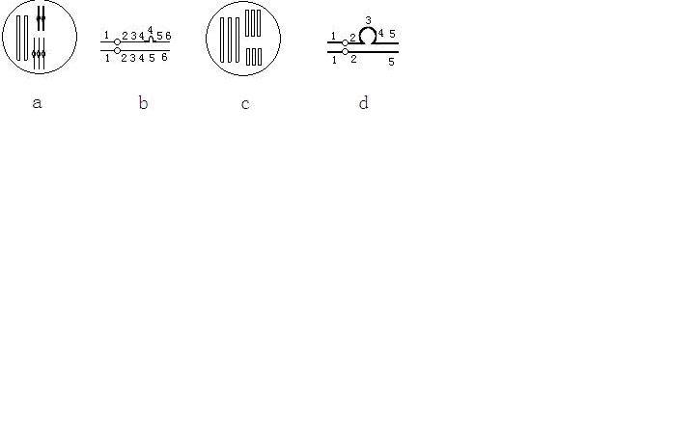
A．三倍体、染色体片段增加、三体、染色体片段缺失
B．三倍体、染色体片段缺失、三体、染色体片段增加
C．三体、染色体片段增加、三倍体、染色体片段缺失
D．染色体片段缺失、三体、染色体片段增加、三倍体
423、已知豌豆红花对白花、高茎对矮茎、子粒饱满对子粒皱缩为显性，控制它们的三对基因自由组合。以纯合的红花高茎子粒皱缩与纯合的白花矮茎子粒饱满植株杂交，F₂代理论上
A．12种表现型
B．高茎子粒饱满：矮茎子粒皱缩为15：1
C．红花子粒饱满：红花子粒皱缩：白花子粒饱满：白花子粒皱缩为9：3：3：1
D．红花高茎子粒饱满：白花矮茎子粒皱缩为27：3

424、以下有关ATP的一组叙述中，正确的是

A．绿色植物叶肉细胞合成ATP需要在光下才能进行

B．植物体内消耗ATP过程的同时往往伴随[H]的消耗

C．动物细胞内产生[H]和消耗[H]的同时一般都会有ATP的合成
D．酵母菌在线粒体内合成ATP，在细胞质基质中消耗ATP
425、在硝化细菌内，不能够完成的生理过程有

光能、酶

A．CO₂＋H₂O———→（CH₂O）＋O₂
酶

B．C₆H1₁₂O₆＋6O₂＋6H₂O ———→ 6CO₂＋12H₂O+能量
酶

C．ATP ———→ ADP＋Pi＋能量

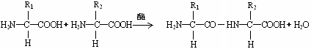
D．

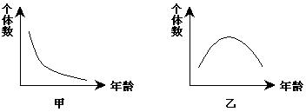
426、.图甲、图乙为某种生物种群的年龄组成曲线，如不考虑其他因素，种群甲和种群乙未来个体数量的发展趋势是

A、衰退型和增长型 B、增长型和衰退型 C、稳定型和衰退型 D、稳定型和增长型
427、下列关于种群的数量变化的叙述中，不正确的是
A、一个种群引入到一个新的地区后，可能呈“J”型增长
B、对农作物合理密植时，其数量不应大于K/2
C、1990年紫茎泽兰（一种毒草）侵入我国四川凉山地区后，泛滥成灾，其增长曲线近似“J”
D、一个呈“S”型增长的种群，数量在K/2时增长率最大
428、自然界中生物种群增长常表现为“S”增长曲线。有关种群“S”型增长曲线的说法正确的
A、“S”型增长曲线表示了种群数量和食物的关系
B、种群增长率在各阶段是不断变化的
C、“S”型增长曲线表示种群数量与时间无关
D、种群增长率不受种群密度的制约
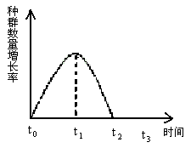
429、如图表示某种鱼迁入一生态系统后，种群数量增长率随时间变化的曲线，下列叙述正确的
A、在t₀~t₂时间内，种群数量呈“J”型增长
B、若在t₂时种群的数量为N，则在t₁时种群的数量为N/2
C、捕获该鱼的最佳时期为t₂时
D、在t₁~t₂时，该鱼的种群数量呈下降趋势

430、在实验室条件下培养藻类，在培养液中加入足量的离子和足量的氮和磷，实验过程中，光照适宜，每天测定四项数据：藻类数量的变化、装置内有机物总量的变化、细菌的数量变化、溶氧量的变化。根据实测数据绘制出相关的四条曲线，如图所示。据此判断下列说法中错误的是
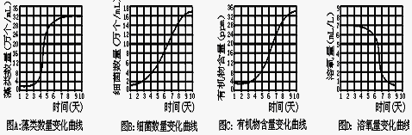

A．图A显示从第8d起藻类种群的出生率与死亡率相等
B．图B走势的主要原因是随藻类的大量生长、繁殖、死亡
C．图C显示培养液中有机物的含量不断增加是由于藻类光合作用引起的
D．图D中溶氧虽迅速减少主要是由于藻类的大量死亡不能进行光合作用
431、 下图表示某处于平衡状态的生物种群因某些外界环境变化导致种群中生物个体数量改变时的四种情形，下列有关产生这些变化的原因的分析中，正确的是
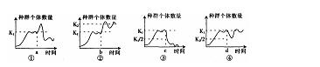
（1）若图①示草原生态系统中某种群，则a点后的变化原因可能是过度放牧
（2）若图②示某发酵罐中菌种数量，则b点后的变化原因可能是增加营养供应
（3）图③中c点后发生的变化表明生态系统的抵抗力稳定性有一定限度
（4）图④曲线可用于指导海洋捕捞
A．只有一种说法正确 B．只有两种说法正确 C．只有三种说法正确 D．四种说法都正确

432、对动物细胞中的某细胞器的组成成分进行分析，发现它含有A、T、C、G、U五种含氮碱基，主要由该细胞器完成的生理活动是
A．CO₂+H₂O(CH₂O)+O₂ B．C₆H₁₂O₆2C₃H₆O₃+能量
C．C₆H₁₂O₆+6O₂+6H₂O 6CO₂+12H₂O+能量 D．C₆H₁₂O₆2C₂H₅OH+2CO₂+能量
433、锄足蟾蝌蚪、雨蛙蝌蚪和蟾蜍蝌蚪均以浮游生物为食。在条件相同的四个池塘中，每池放养等量的三种蝌蚪，各池蝌蚪总数相同。再分别在四个池塘中放入不同数量的捕食者水螈。一段时间后，三种蝌蚪数量变化结果如图。下列分析，错误的是
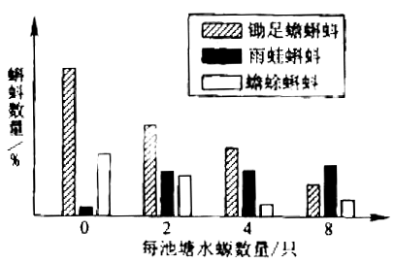
A.三种蝌蚪之间为竞争关系
B.水螈更喜捕食锄足蟾蝌蚪
C.无水螈的池塘中，锄足蝌蚪数量为J型增长
D.水螈改变了三种蝌蚪间相互作用的结果。
434、为了研究第Ⅰ、Ⅱ两类细菌的种间竟争关系，某同学将这两类细菌放入适宜培养液中混合培养，实验测定了混合培养液中第Ⅰ类细菌在第一代（Z_{t}）时所占的百分比与第二代（Z_{t+1}）时所占总数的百分比之间的关系。如图实线表示实际观察到的（Z_{t+1}）和（Z_{t}）的关系，虚线表示假设（Z_{t+1}）=（Z_{t}）时的情况。请据图推测，混合培养数代以后第Ⅰ和第Ⅱ类细菌数量的变化的趋势是（ ）
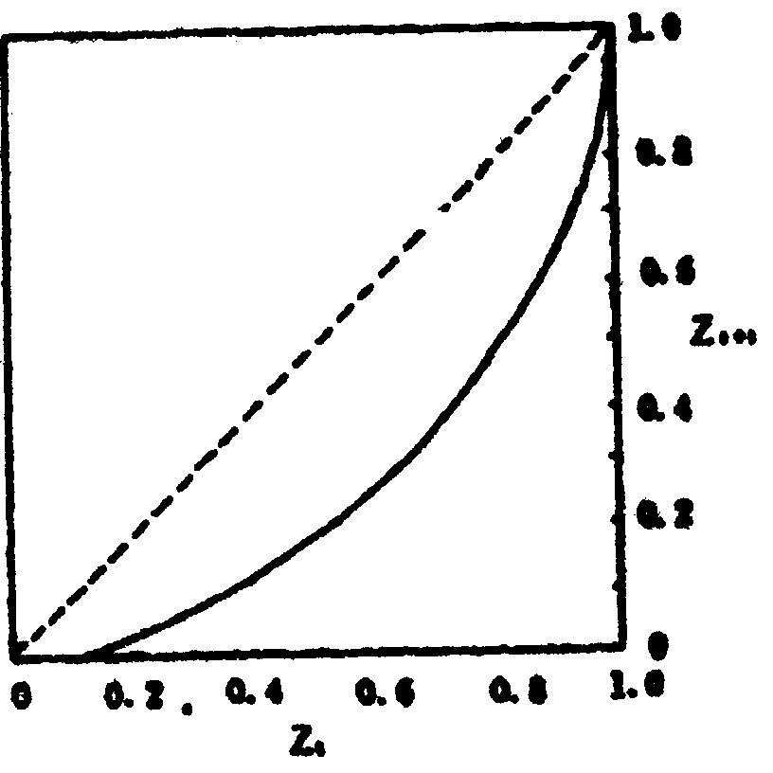
A．第Ⅰ与第Ⅱ类都减少 B．第Ⅰ与第Ⅱ类都增加
C．第Ⅰ增加，第Ⅱ类减少 D．第Ⅱ增加，第Ⅰ类减少

435、生活在一个生物群落中的两个种群（a、b）的数量变化如下图所示，下列判断正确的是
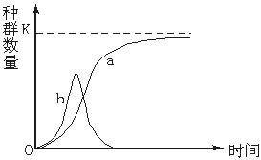
A.a种群与b种群为捕食关系，a种群依赖于b种群
B.a种群与b种群为竞争关系，竞争程度由强到弱
C.a种群为“S”型增长，其增长受本身密度制约
D.b种群为“J”型增长，始终受到a种群的制约
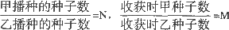
436、甲、乙两种植物混种，若设定，
收获的种子再播种，连续进行若干代后将M对N作图，有下列几种可能的结果。甲与乙的竞争能力相当，可用什么图表示?D
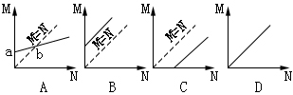

437、群落演替的总趋势是 （ ）
A．物种多样性的增加和群落稳定性的提高 B．物种多样性的减少和群落稳定性的降低
C．物种多样性的增加和群落稳定性的降低 D．物种多样性的减少和群落稳定性的提高
438、右图为在农业生态系统中喷洒DDT进行农药防治和引入天敌进行生物防治害虫过程中，害虫种群密度消长情况示意图。下列说法不正确的是
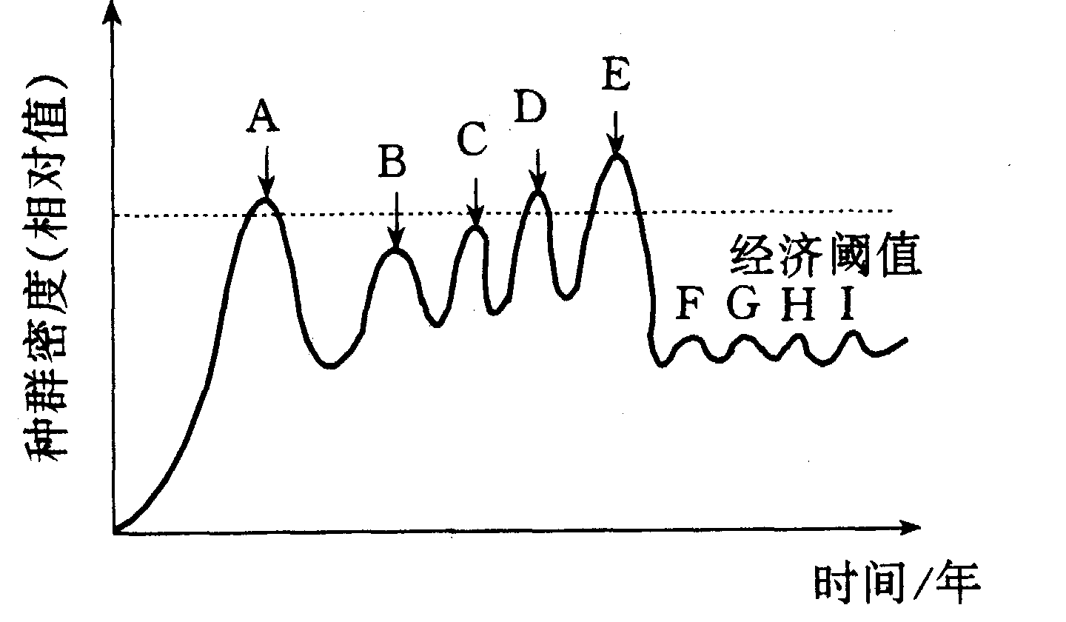
A．A点开始进行农药防治，E点开始进行生物防治
B．一般认为害虫防治主要是控制其种群大小而不是
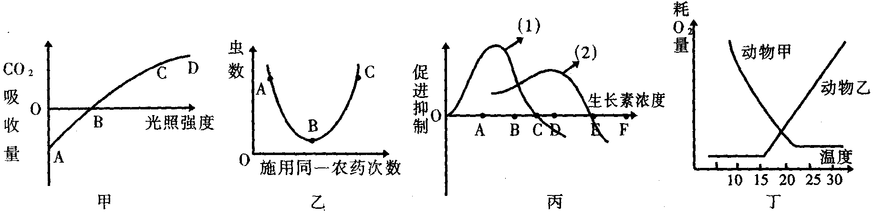
彻底消灭害虫
C．经济阈值是指害虫种群密度影响农业生态系统经济效益的最低值，因此图中必须进行害虫防治的时间为A、D、E
D．生物防治利用的是生物之间的捕食关系，而不可能是寄生或竞争关系
439、下列的曲线图分别表示有关生物学过程，对其曲线变化的描述中，正确的是（ ）
A．甲图整段曲线表明，随光照强度递增，光合作用增强，呼吸作用减弱
B．乙图B点时，害虫种群抗药个体所占百分比大于A点害虫种群抗药个体所占百分比
C．生产上常用一定浓度的生长素类似物除去单子叶农作物中的双子叶杂草，丙图中曲线①表示单子叶植物
D．丁图中动物乙表示恒温动物
440、生态工作者从东到西对我国北方A、B、C三种类型的草原进行调查，下表是不同调查面积的物种数量统计结果：
调查面积（cm×cm） | 10×  10 | 20×  20 | 40×  40 | 80×  80 | 90×  90 | 100×  100 | 110×  110 | 120×  120 | 130×  130 | 140×  140
A | 3 | 5 | 8 | 14 | 16 | 17 | 19 | 20 | 20 | …
B | 3 | 5 | 6 | 9 | 11 | 13 | 13 | 13 | 13 | …
C | 2 | 3 | 5 | 8 | 8 | 8 | 8 | 8 | 8 | …
调查B草原某种双子叶草本植物种群密度时，设计如下调查步骤：
- 选取40cm×40cm为最佳样方面积。 ② 在该物种分布较密集的地方取5个样方。
- 数每个样方内该植物的个体数。若计数结果由多到少依次为N₁、N₂、N₃、N₄、N₅，则将N₃作为种群密度的估计值。
以上步骤中错误的是 A．①② B. ①③ C. ②③ D. ①②③
441、人体血液中红细胞没有细胞核,它是由骨髓中的造血干细胞先增殖分化成原红细胞,原红细胞再经3—4次有丝分裂,分化发育为成熟的红细胞,由此可推知原红细胞
A、有成形的细胞核 B、有核物质无核膜 C、无成形的细胞核 D、无核物质无核膜
442、下列关于人体内ATP的叙述中，错误的是
A、在线粒体中大量产生ATP时，一定伴随着氧气的消耗
B、在生命活动旺盛的细胞中，线粒体和ATP的含量都较多
C、ATP有提供能量和改善患者新陈代谢的作用
D、细胞内各种形式能量的转换都是以ATP为中心环节的
443、下列与细胞免疫有关的细胞结构是
①细胞膜 ②线粒体 ③内质网 ④高尔基体 ⑤溶酶体 ⑥细胞核 ⑦核糖体
A、②④⑦ B、①②③④⑥⑦ C、①③⑤ D、①②③④⑤⑥⑦
444、下列与体液免疫有关的细胞结构是
①细胞膜 ②线粒体 ③内质网 ④高尔基体 ⑤溶酶体 ⑥细胞核 ⑦核糖体
A、②④⑦ B、①②③④⑥⑦ C、①③⑤ D、①②③④⑤⑥⑦
445、在一个随机交配的中等大小的种群中，经调查发现控制某性状的基因型只有两种：AA基因型的频率为40%，Aa基因型的频率为60%，aa基因型（致死型）的频率为0，那么随机交配一代后，Aa基因型的个体占
A、49/91 B、49/100 C、11/20 D、42/91
446、如果某人下丘脑严重受损，其身体的哪些指标可能发生异常
①细胞外液的渗透压 ②组织液中的O₂的含量 ③甲状腺激素的浓度
④血糖浓度 ⑤血浆蛋白的含量 ⑥体温
A、①③④⑥ B、②③④⑤ C、①③④⑤⑥ D、①②④⑤⑥
447、能够特异性识别抗原的细胞或物质是
①吞噬细胞 ②T细胞 ③B细胞 ④记忆细胞 ⑤浆细胞 ⑥效应T细胞 ⑦抗体 ⑧干扰素
A、①②③④⑥⑦ B、①②③④⑤⑥⑦ C、②③④⑥⑦ D、①②③④⑤⑥⑧

448、如图为动物的某组织，其中1一毛细血管壁、2一红细胞、3一血浆、4一细胞内液、5一组织液，据图判断下列说法中正确的是 ( )
A．过敏反应的抗体主要分布在3和5中，3和5的成分是有区别的
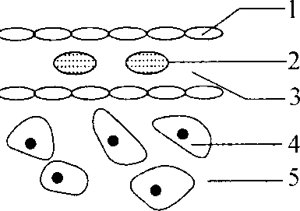
B．葡萄糖由3经1和5到达4的过程，依靠自由扩散来完成
C．图中二氧化碳浓度最高的部位是5
D．2中的氧气到达4需要经过4层膜，2处的氧气浓度高于4处
449、右图表示将植物放在不同浓度CO₂环境条件下，其光合速率受光照强度影响的变化曲
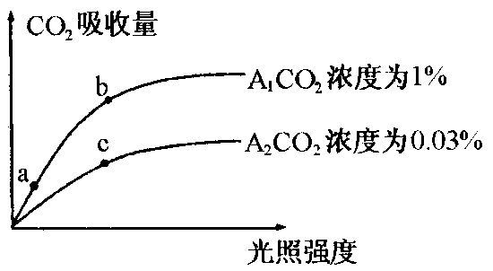
线b点与a点相比较，b点时叶肉细胞中C₃的含量；b点与c点相比较，b点时叶肉细胞中
C₃的含量变化情况是（ ）
A.低、高 B.低、基本一致
C.高、高 D.高、基本一致
450、烟草 “打顶”有利于产量的提高，但“打顶”后腋芽的生长会影响产量和品质，为解决这个问题，应该在“打顶”后于伤口施用
A、生长素类物质 B、赤霉素类物质 C、细胞分裂素物质 D、乙烯生成物
451、下列关于细胞分化的说法错误的是： （ ）
A．细胞分化与生物发育有密切关系
B．细胞分化是生物界的一种普遍存在的生命现象
C．细胞分化仅仅发生在高等生物的胚胎时期
D．分化的细胞在形态、结构和功能上产生了稳定性差异
452、关于细胞分化的说法不正确的是
A、细胞分化和细胞凋亡一样都是自然的生理过程
B、已经分化的细胞仍具有发育成完整个体的潜能
C、细胞分化发生于生物个体发育的整个生命过程
D、细胞分化是细胞的形态、结构、生理及遗传信息发生稳定差异的过程
453、同为组成生物个体蛋白质的氨基酸，酷氨酸几乎不溶于水，精氨酸易溶于水，这种差异的产生取决于
A、两者的空间结构不同 B、精氨酸的氨基数目多
C、酷氨酸的羧基多 D、两者R基的组成不同

454、以下二倍体生物的细胞中含有两个染色体组的是
①有丝分裂中期细胞 ②有丝分裂后期细胞 ③减数第一次分裂中期细胞
④减数第二次分裂中期细胞 ⑤减数第一次分裂后期细胞 ⑥减数第二次分裂后期细胞
A、①②③ B、①③⑤ C、①④⑤⑥ D、①③⑤⑥
455、下列关于实验原理和技术操作的叙述中不正确的是
①观察植物细胞质壁分离和有丝分裂的实验中，必须都要始终保持细胞的活体状态
②使用显微镜时，当由低倍物镜换成高倍物镜时，视野变暗，此时应调节反光镜或调大光圈使视野变亮
③CO₂可与酸性重铬酸钾溶液反应生成灰绿色
④鉴定蛋白质时，双缩脲试剂可用斐林试剂代替
⑤探索温度对酶活性影响的实验中，若使试剂改为豆浆、蛋白酶和双缩脲试剂，也能得到相同结论
A．①②③④⑤ B．①③④⑤ C．②③④ D．①③⑤
456、下图是某种遗传病的系谱图（该病由一对等位基因控制），其最可能的遗传方式是
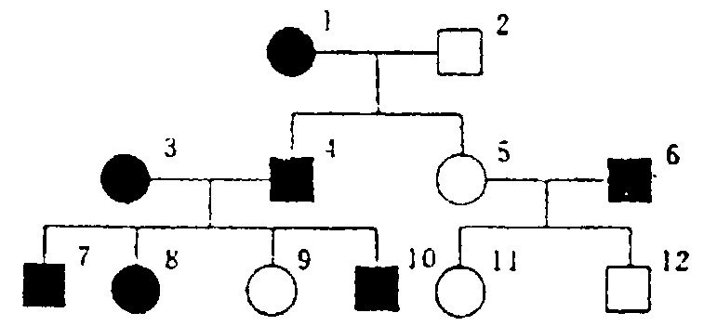
A．x染色体上显性遗传
B．常染色体上显性遗传
C．x染色体上隐性遗传
D．常染色体上隐性遗传
457、烟草叶片受到某种蛾幼虫的采食刺激后，会释放出挥发性的化学物质，这种化学物质白天会吸引此种蛾幼虫的天敌。依据此实例判断下列表述正确的是（ ）
A．此种蛾的幼虫与天敌之间一定是捕食关
B．此种蛾的幼虫与烟草之间一定是竞争关系
C．烟草的此种特性能使其免于各种昆虫的侵害
D．自然选择会使控制烟草这种性状的基因频率提高
458、在生态系统中能将太阳能转化到生物群落中的是
A、蚯蚓 B、马尾藻 C、硝化细菌 D、酵母菌
459、在生态系统中能将化学能转化到生物群落中的是
A、蚯蚓 B、马尾藻 C、硝化细菌 D、酵母菌

460、下列有关食物链的说法中，正确的是
A．在生态系统中，生物种类越复杂，个体数量越庞大，食物链就越多
B．沿着食物链的方向，动物个体越来越大
C．在食物链中，根据动物的食性，每种动物只能归属于某一特定的营养级
D．陆地生态系统的食物链中，营养级越高的生物，占有的碳元素越多
461、下列关于生态系统中分解者的叙述，正确的是 ( )
A．各种细菌、真菌都是分解者
B．将动植物遗体中的有机物分解成无机物，供生产者再利用
C．动物不能成为分解者
D．在分解遗体时，将有机物中的能量释放出来，供生产者再利用
462、烟草叶片受到某种蛾幼虫的采食刺激后，会释放出某种挥发性的化学物质，这种化学物质白天会吸引此种蛾幼虫的天敌。依据此实例判断下列表述不正确的是 （ ）
A.烟草的这种变化过程体现了生物的应激性，而从生态学的角度看则是一种适应
B.此种蛾的幼虫与天敌之间最可能是捕食关系，但也可能是寄生
C.烟草的此种特性，能使其免于各种昆虫的侵害而更好地生长
D.自然选择会使控制烟草这种性状的基因的基因频率提高
463、下图为某生态系统中食物链所反映出的能量流动情况，箭头为能量流动的方向，单位是
kcal／rn2年。下列说法正确的是
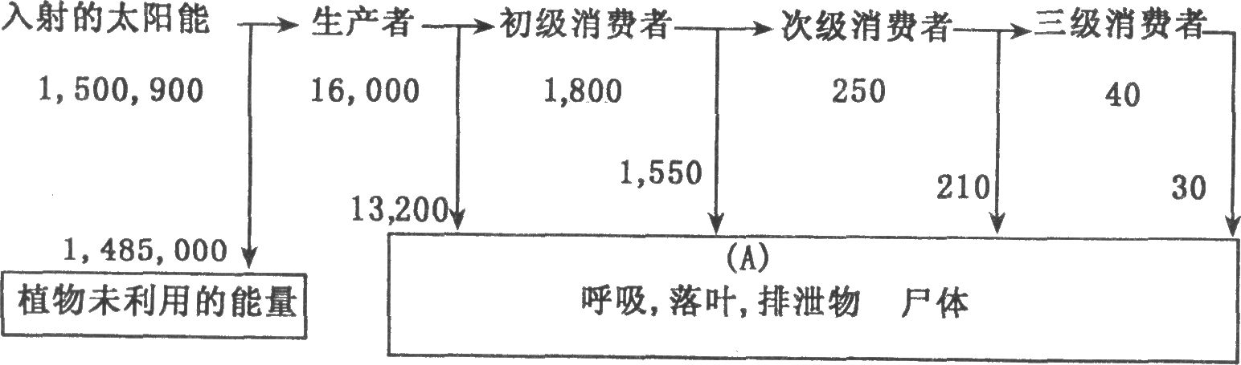
①在入射的太阳能中，生产者只利用了其中的l％左右
②流经该生态系统的总能量是(16000+13200)kcal／m²年
③分解者可利用来自各营养级传给(A)的全部能量
④研究生态系统的功能，可帮助人们合理地调整物质和能量循环流动关系
⑤消费者营养级别越高，可利用的总能量越多
A．① B．①②③④ C．①③④ D．①②③④⑤
464、假设下图所示食物网中水稻固定的太阳能为N，能量传递效率为10％，则人获得的能量
A．等于10^{－1}N B．等于10^{－2}N
C．小于10^{－1}N D．多于10^{－1}N
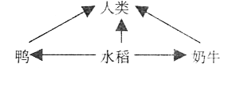
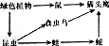
465、某生态系统食物网如图所示，若猫头鹰体重每增加1kg，至少消耗绿色植物约
A、100kg B、44.5kg
C、25kg D、15kg

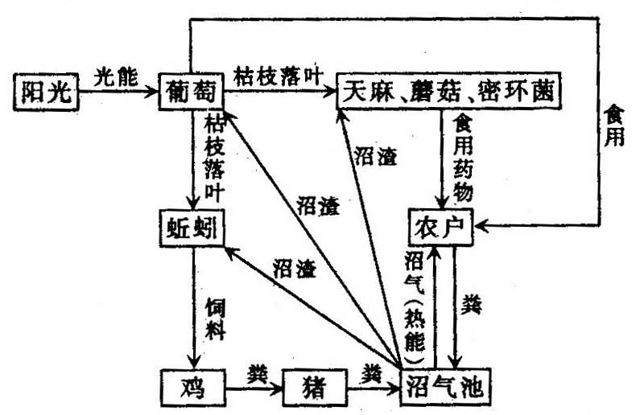
466、有位农民在自家庭院里搞了一个小生态农业,使0.25亩的庭院创收达几万元.其物质和能量流动如图所示,下列对该系统的叙述中不正确的是
A．该系统中，人的因素非常关键，其中生产者是葡萄
B．该系统体现了物质、能量多级利用和高效转化
C．该系统内蚯蚓和甲烷杆菌为分解者
D．猪在其中为三级消费者
467、研究鼹鼠的同化量发现，有98%用于呼吸消耗，仅有2%用于生长和繁殖。则它流入下一营养级的能量最多是
A、98% B、10%－20% C、2% D、2%×（10%－20%）
468、在如图食物网中，a表示动物性食物所占比例，若要使鸟体重增加x，至少需要生产者的量为
草
虫
鸟
y
x
A、y=90ax+10x B、y=25ax+5x
C、y=20ax+5x D、y=100ax+10x
469、下图为某生态系统能量流动的图解，其中代表人的字母是
A. a
B. b
C. c
D. d
470、在下图食物网中x表示动物性食物所占比例，若要使鸟体重增加a，至多需要生产者量为y，那么x与y的关系可表示为
草
虫
鸟
A、y=90ax+10a B、y=25ax+5x
C、y=20ax+5x D、y=100ax+10x
471、下图为某生态系统中食物链所反映出的能量流动情况，箭头为能量流动的方向，单位是kcal／rn2年。下列说法正确的是

①在入射的太阳能中，生产者只利用了其中的l％左右
②流经该生态系统的总能量是(16000+13200)kcal／m²年
③分解者可利用来自各营养级传给(A)的全部能量
④研究生态系统的功能，可帮助人们合理地调整物质和能量循环流动关系
⑤消费者营养级别越高，可利用的总能量越多
A．① B．①②③④ C．①③④ D．①②③④⑤
472、下图为植物所固定的太阳能的限制因素图解，有关分析正确的是（ ）
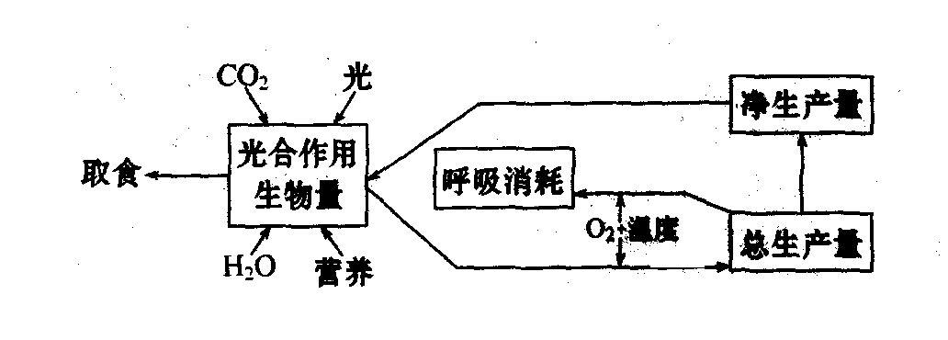
A．影响植物固定太阳能的因素除了光、水、CO₂、矿质营养外还有温度和氧气
B．对于所有生态系统的植物来说，水都是它们固定太阳能的一个重要限制因素
C．通过取食流入下一营养级的能量只有净生产量的10%～20%
D．图中的营养是指落叶和枯枝中能被植物再利用的有机营养
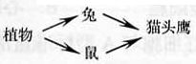
473、右图食物网中的猫头鹰体重每增加20g，至少需要消耗植物
A．200g B．250g
C．500g D．1000g
568、当一条蛇捕食了一只青蛙后，从生态学角度看，下列叙述正确的是
A、完成了物质循环 B、蛇破坏了生态平衡
C、青蛙不能适应环境 D、青蛙的能量流向了蛇

474、将一盆栽植物横放于地，则其水平方向的主根近地一侧生长素浓度变化的曲线为（图中虚线表示对根生长既不促进也不抑制的生长素浓度）
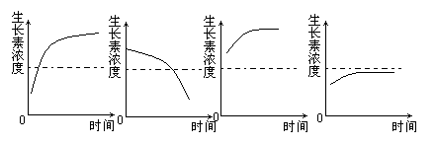
475、若某生态系统有四种生物，并构成一条食物链a→b→c→d，某一时间内分别测得这四种生物a、b、c、d所含的有机物总量分别为m₁、m₂、m₃、m₄。下列叙述中，不正确的是
A．四种生物中所含的能量归根到底来自于a通过光合作用固定的太阳能
B．若m₁<5m₂，则生态系统的稳定性就会遭到破坏
C．在一段时间内，若b种群数量增加，则a种群数量下降，d种群数量增加
D．d个体所含的有机物的质量一定比c个体所含的有机物质量小

